PREMIOS EIKON 2019 – Categoría 5 –COMUNICACIÓN DE CRISIS: Planes y acciones para enfrentar y resolver las crisis que puedan afectar a las organizaciones, públicos internos y externos.

**AGUAS CORDOBESAS:**

**Comunicar una crisis en tiempos de redes**

***Tweet: #Museo del Agua 2050, acción que logró instalar el mensaje #SinAguaNohayVida en más del 56% de los cordobeses.***

Twitt: Las crisis son oportunidades para mostrar gestión, una empresa activa, con profesionales a la altura de cualquier circunstancia.

Nombre de la compañía o institución: Aguas Cordobesas

Área de Relaciones Institucionales de Aguas Cordobesas

**Responsables del Plan:**

Enrique Sargiotto- Gerente General

***Equipo:*** *Lic. Cristina Barrientos (Jefe RRII) Lic. Jésica Nogueira (RRII)*

1. INTRODUCCIÓN
   1. **Quiénes Somos**

Aguas Cordobesas es la empresa concesionaria del servicio de agua potable para la ciudad de Córdoba. Esto significa Aguas Cordobesas es la empresa concesionaria del servicio de agua potable para la ciudad de Córdoba. Esto significa que es el Estado, por intermedio del Ministerio de Agua, Ambiente y Servicios Públicos, quien mantiene para sí la titularidad pública del servicio.  El contrato de concesión fue otorgado por la Provincia en 1997 por 30 años.

Con más de 1.500.000 habitantes servidos y más de 170.000.000 metros cúbicos de agua distribuida por año, se ha convertido en una de las principales empresas argentinas de servicio.

Comprometida con el desarrollo de la vida en forma sustentable, su VISIÓN ES SER REFERENTE EN LA CONSTRUCCIÓN DE UNA CIUDAD MEJOR. Para lograrlo, opera bajo un Modelo de Gestión Sustentable.

Fue la primera empresa de la provincia en lograr la certificación de las tres normas internacionales que componen el “Sistema de Gestión Integrado”:

* Norma ISO 14.001 de Gestión Medioambiental
* Norma ISO 9001 de Gestión de Calidad
* Norma OHSAS 18.001 de Salud y Seguridad Ocupacional.

Sumó también la acreditación a la Norma ISO 17025 de Ensayos Analíticos en el Laboratorio Central. En 2014 adherimos al Pacto Global de las Naciones Unidas y a la Norma ISO 26000 de RSE y reporta su Gestión Social, Económica y Ambiental a través del GRI. ([www.aguascordobesas.com.ar](http://www.aguascordobesas.com.ar)).

* 1. **El Contexto**

El 28 de agosto de 2018 a las 06:OO Hs , un conducto troncal de 1.000 mm de diámetro (1 metro) se rompió en pleno corazón de Alta Córdoba – uno de los barrios más antiguos de la ciudad y con alta densidad poblacional – provocando que una de las arterias más transitadas del sector en pocos minutos se inundara.

La ciudad de Córdoba posee una red de distribución de más de 4.200 kilómetros de red (similar a la distancia que hay desde Salta a Ushuaia) que le permite llegar con agua potable a cada hogar. Dicha red está conformada por conductos de distintos diámetros que van desde los 1.600 mm hasta 75 mm aproximadamente. Como puede observarse, el caño troncal que se rompió en Alta Córdoba tenía importantes dimensiones y abastecía a 102.781 clientes de 70 barrios de la ciudad de Córdoba. Ver zona en adjunto.

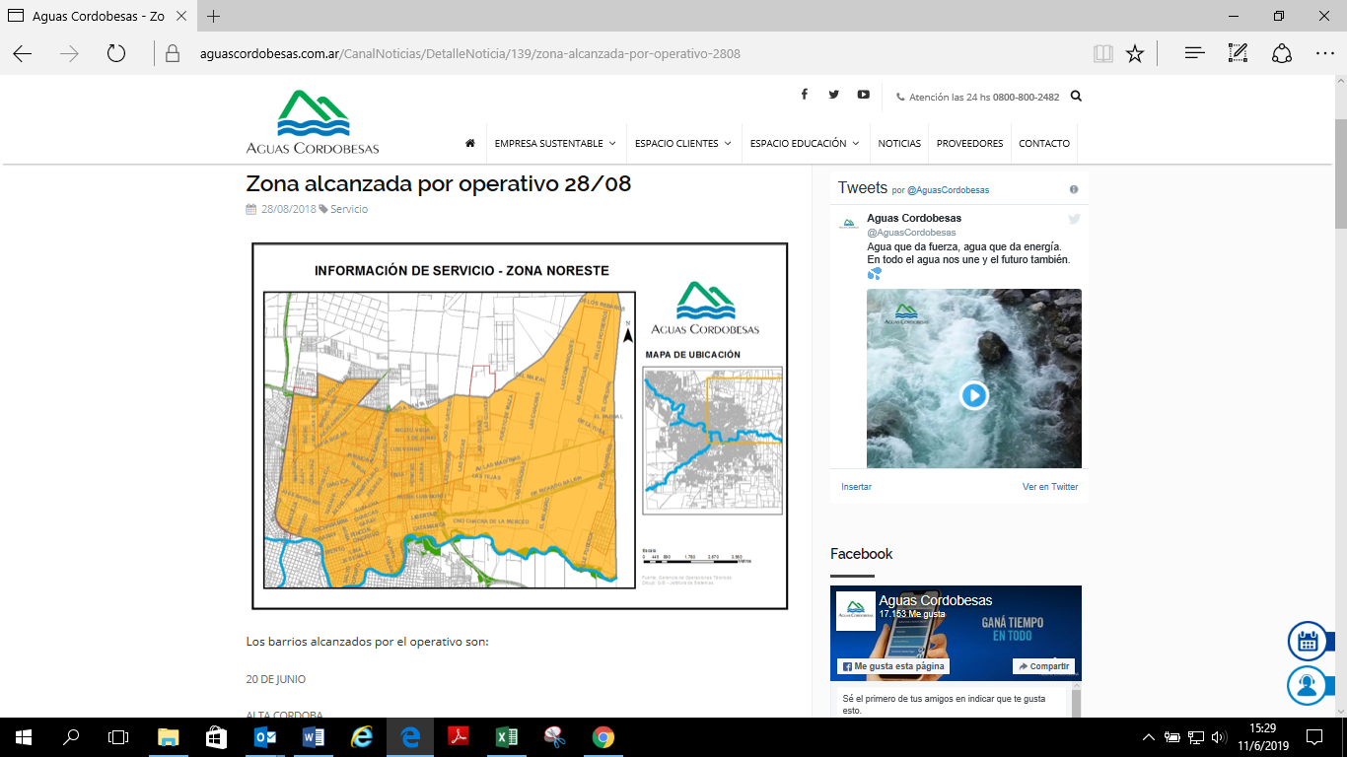

Ante este hecho, totalmente imprevisto, la empresa respondió en tiempo record logrando restablecer el servicio en menos de 24 horas. Por tratarse de un servicio esencial para la vida, cualquier inconveniente que afecte la normalidad del suministro tiene un alto impacto tanto en clientes como en los medios de comunicación. A todo ello se sumó la velocidad de la información que hoy brindan las redes sociales donde cualquier “vecino” se convierte en emisor transmitiendo imágenes y vídeos de lo que registra sin tener un conocimiento acabado de la magnitud de las tareas.

El trabajo requirió en primer lugar el cierre de válvulas esclusas para impedir que siga la perdida, se trabajó con máquinas en la excavación del sector para descubrir el caño afectado, luego se procedió al retiro del conducto afectado, para ser reemplazado por uno nuevo, cuya colocación finalizó en horas de la mañana del miércoles 29 de agosto.

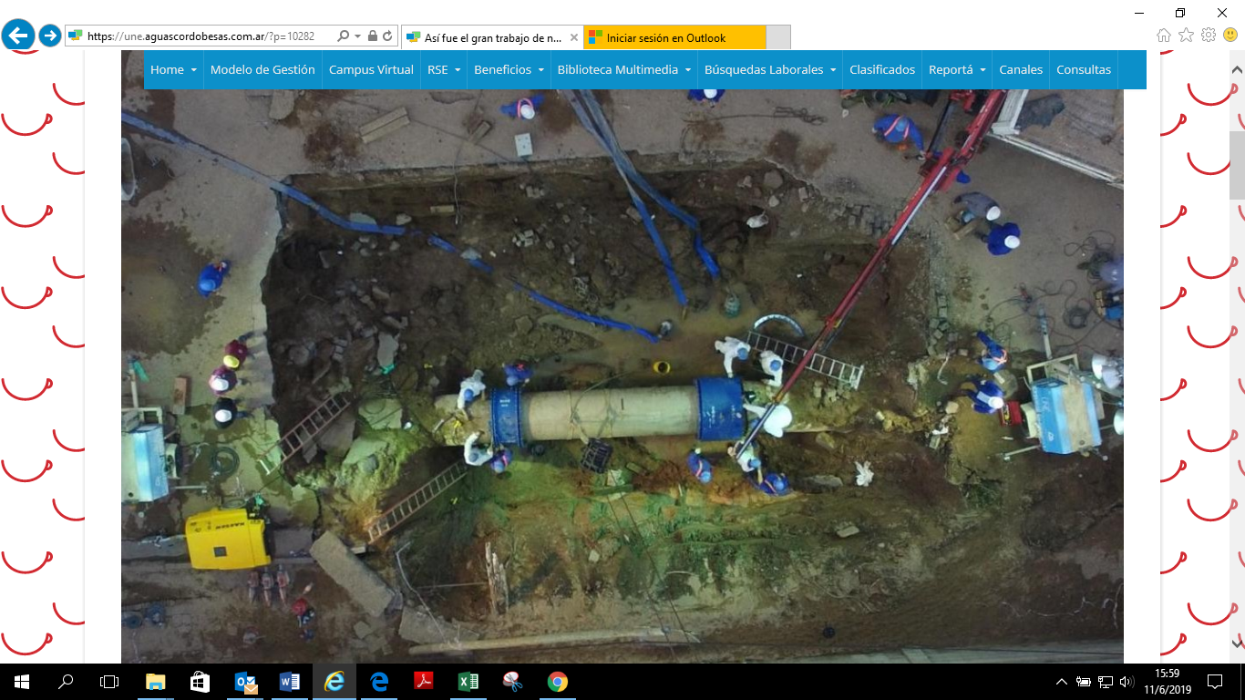 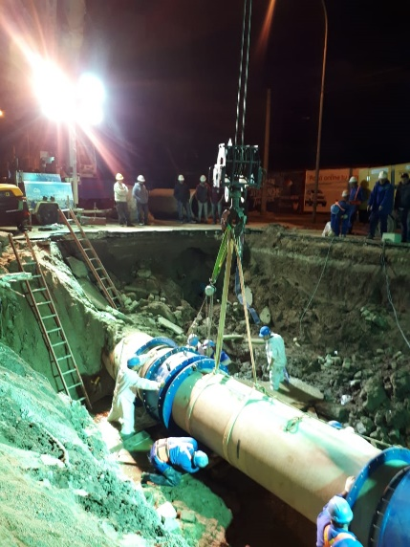

* 1. **El porqué del plan**

La primera acción desarrollada fue la conformación de un gran equipo de trabajo para dar respuesta a cada uno de los desafíos planteados:

* Reparar la rotura del conducto en el menor tiempo posible.
* Restablecer el servicio y reducir el impacto negativo.
* Preservar la imagen de la empresa.

Desde el área de Relaciones Institucionales, se diseñó un Plan de Comunicación con los siguientes objetivos:

1. Minimizar el impacto negativo en los clientes del servicio.
2. Brindar información clara y precisa del alcance de los trabajos y los tiempos de resolución.
3. Dar visibilidad al equipo profesional a cargo de la reparación.
4. Implementar un sistema alternativo de abastecimiento a los clientes sensibles de la zona (clínicas, geriátricos y hospitales).

**Objetivos Cualitativos:**

* Posicionar a la Empresa como referente en el cuidado del recurso. Aguas Cordobesas es la empresa que más sabe del agua en la ciudad.
* Fortalecer la imagen positiva de la empresa.
* Genera una vinculación positiva con todos los públicos directos.
* Generar una vinculación positiva con los medios de comunicación, líderes de opinión y comunidad.

**Objetivos Cuantitativos:**

* Mantener el Índice de Imagen Positiva logrado en la Encuesta Semestral en marzo 2018.
* Mantener los atributos de la empresa como comprometida con los clientes, la comunidad y la calidad del producto, según los valores alcanzados en la Encuesta Semestral en marzo 2018.
* Alcanzar a 102. 781 clientes que estaban en la zona de trabajo con comunicaciones directas de la empresa.
* Alcanzar a la totalidad de los clientes de la empresa con información actualizada sobre la evolución de los trabajos.
  1. **Públicos del Plan:**

**Público Principal:**

* Clientes ubicados en la zona afectada por el evento.

**Públicos Secundarios y Sinérgicos:**

* Público Interno: 479 colaboradores
* Medios de Comunicación y Líderes de Opinión (centros vecinales).
* Comunidad en general.
  1. **Acciones de Comunicación**

**Público Principal:**

* **Clientes ubicados en la zona afectada por el evento**

A diferencia de otros servicios públicos, en el caso puntual del Agua, los clientes cuentan con un Tanque de Reserva Domiciliaria que les brinda una autonomía de hasta 24 horas, siempre que se realice un uso responsable del recurso. De esta manera, era fundamental comunicar en forma ágil, rápida y eficaz sobre la rotura del conducto a todos los clientes ubicados en la zona de impacto, se sabía que la magnitud del caño era importante y los trabajos se extenderían más de 12 horas. Para informar a los clientes de la zona se llevaron a cabo las siguientes acciones:

1. Se envió Notificaciones a cada cliente a través del Aplicativo Mobile de Aguas Cordobesas, con información sobre la rotura y la importancia de cuidar al agua de las reservas. A través de esta aplicación se mantuvo a los clientes informados del trabajo realizado y sus avances.

|  |  |
| --- | --- |
|  | **Día 1: 28/08**  A las 9:00 horas se informa la rotura del caño y se solicita el cuidado del agua de cada reserva domiciliaria.  A las 13:00 horas se informa las tareas que se realizaban en el sector.  A las 18:00 horas se informa status.  **Día 2: 29/08**  A las 06:00 horas se informa la culminación de las tareas y la restitución del servicio. |

1. Se estableció contacto con todos los Centros Vecinales de la zona a través del envío de información para compartir en sus canales internos con los vecinos: grupos de WhatsApp / Redes Internas: Facebook.
2. Comunicación Oficial a través de todos los canales de la Empresa: Sitio Web, Facebook, Twiter: se promocionó en forma segmentada la información para llegar a toda la zona de impacto.
3. Se coordinó con el área de Gestión de Clientes realizar un Operativo de Abastecimiento Alternativo para Clientes Sensibles: clínicas, hospitales y geriátricos.
4. Se reforzó el Canal de Atención Telefónica para brindar información a los clientes.
5. Se reforzó el equipo de Comunicación en Redes Sociales.

* **Público Interno: se llevaron a cabo las siguientes acciones:**
* Se comunicó internamente a todos los colaboradores sobre la situación a través de los canales internos: Grupos de WhatApp, Intranet.
* **Público Externo:** 
  + **Medios de comunicación y líderes de opinión:**

Ante el evento el área de Relaciones Institucionales se trasladó al lugar de obra y desde allí se atendió a todos los medios. La noticia principal de ese día era: **“Córdoba es Venecia”**; **“Un río de agua potable en la ciudad”,** por lo que se brindó información clara y precisa sobre las causas y cuáles serían los pasos a seguir para resolver el inconveniente. El objetivo era revertir este concepto y lograr que la atención se focalizara en la rapidez de la respuesta, en los equipos profesionales que estaban a cargo de la contingencia, y en el compromiso de la empresa ante dicha situación.

Ante el alcance y la viralización de la información a través de las redes sociales, era fundamental brindar información en tiempo real para que la **“principal fuente de información”** fuera la empresa. Para ello, se trabajó en el lugar, y se realizó una cobertura “on line” de lo que estaba ocurriendo.

* Se brindaron entrevistas a todos los medios locales.
* Se coordinó visitas de periodistas a la obra, facilitando el acceso y brindando material de difusión, atendiendo la lógica de las redes sociales que requieren más imágenes e información al instante.
* Se publicó gacetillas de prensa tanto en medios tradicionales como en las Redes Sociales propias de la empresa, mostrando en imágenes la magnitud del trabajo y los equipos de la empresa trabajando en forma ininterrumpida.
* Se reforzó Twitter como canal de comunicación con periodistas, brindando información de servicio y relevante.
* **Para la Comunidad en General**
* Se informó a través de todos los medios masivos tradicionales y Redes Sociales sobre los acontecimientos y la resolución del problema.
* Se reforzó el Canal de Atención Telefónica para brindar información.
* Se generó Contenido de Marca en las ediciones digitales de principales medios de la provincia: La Voz del Interior, Canal 12 y Cadena 3. A través de estos canales se buscó posicionar a la empresa como referente y voz autorizada para hablar del tema. Durante estos días y en las semanas posteriores al evento los contenidos se focalizaron en el conocimiento sobre la Red de Distribución, los Controles de Calidad, y el cuidado del agua.

RESULTADOS E IMPACTO DEL PLAN

El plan ha sido exitoso, superando ampliamente los objetivos planteados. Se logró revertir el foco de comunicación puesto en el “problema”, por el posicionamiento de “una empresa trabajando para solucionar una contingencia”, para ello se incorporó a la estrategia de comunicación la lógica que utilizan las redes sociales: imágenes, vídeos, información permanente y relevante, rápida respuesta a todos los públicos seleccionados como prioritarios. El objetivo era cubrir todos los espacios y no dejar “vacíos de información” que alentaran el surgimiento de información imprecisa. La empresa fue la principal fuente de información para los vecinos y los medios de comunicación.

Logró mantener su imagen y posicionamiento en la ciudad, demostrando que está a la altura de lo que hoy exige la sociedad a una empresa que brinda un servicio público tan esencial para la vida como es el agua.

Los resultados en números.

* 24 horas de trabajo ininterrumpido.
* Más de 70 colaboradores de la empresa en forma directa.
* **Fue necesario contar con elementos especiales:** Grúa 130 toneladas, grupos electrógenos, retroexcavadora, cortadoras a explosión, camión guinche, minicargadores, camiones volcadores, compresores neumáticos, equipos compactadores, bombas sumergibles, entre otros
* Clientes sensibles atendidos: (clínicas, hospitales y geriátricos), se entregó con camiones aproximadamente **128.600 litros de agua potable**.
* Contamos también con la valiosa asistencia de las empresas proveedoras de equipamientos, quienes fueron aliadas importantes para obtener estos resultados en el tiempo planificado.
* Se mejoró la **imagen positiva de Aguas Cordobesas logrando en Abril 2019 un 87% que significó** 1 punto porcentual más que la medición obtenida en agosto 2018, fortaleciendo la percepción positiva de la sociedad y ratificando el alto nivel de aceptación por nuestra empresa.

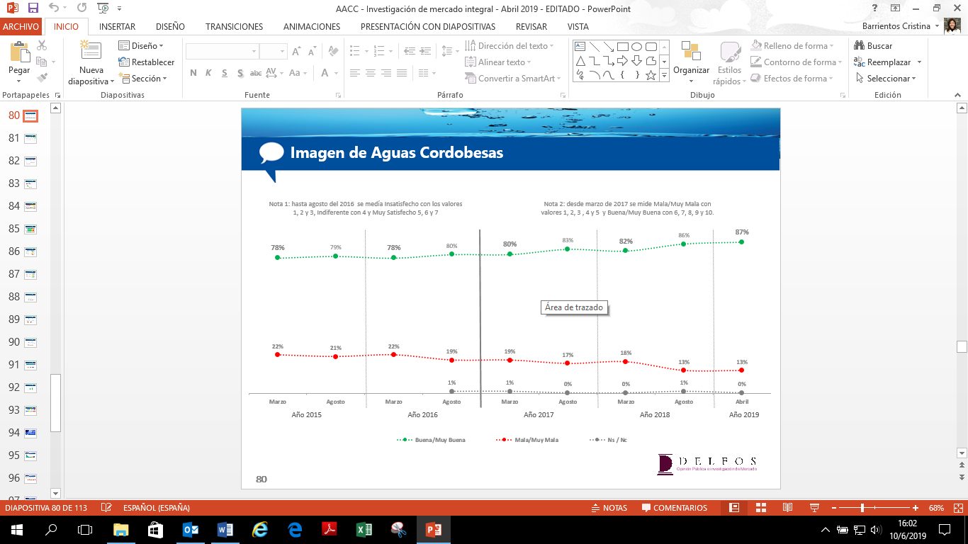

* Entre Abril 2019 y marzo 2018, **se incrementó la imagen de la empresa** como:

- Comprometida con los clientes, 3 puntos porcentuales (72 %)

- Comprometida con el cuidado del agua, 3 puntos porcentuales (71%)

- Confiable, 5 puntos porcentuales (71%).

- Comprometida con la comunidad, 3 puntos porcentuales (65%)

* **Nivel de Conformidad con Aguas Cordobesas: en Abril 2019 alcanza 5 puntos** con respecto a la medición de marzo 2018*.

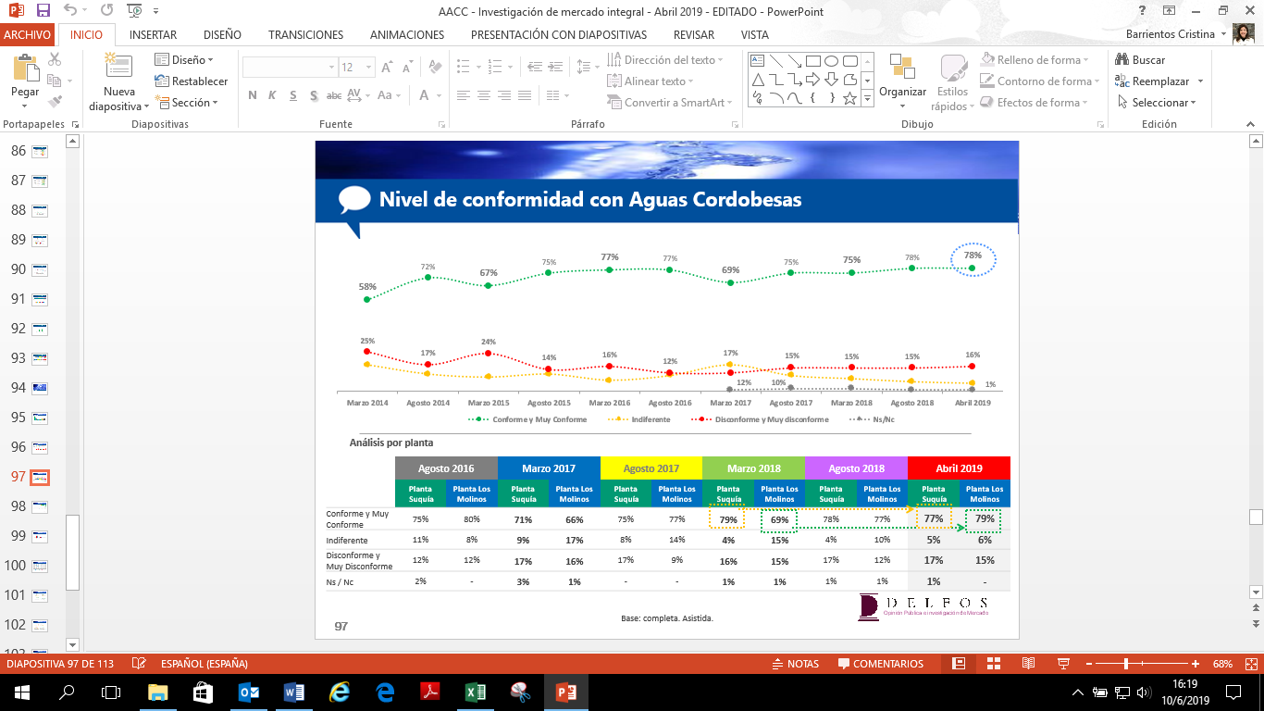

* Se obtuvo una Frecuencia de comunicación de **12** **sobre los 102. 781 clientes ubicados en la zona de impacto.**
* Se emitieron **52 notas/ partes de prensa/ entrevistas** **desde la empresa**.
* Se publicaron **114 noticias durante los días 28 y 29 de agosto** en los distintos medios de comunicación, logrando la siguiente valoración:

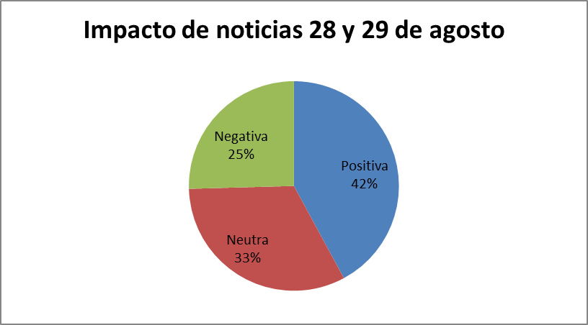

* **Impacto en Redes Sociales Facebook:** Se realizaron 10 posteos a lo largo de todo el trabajo, actualizando la información en diferentes etapas. La cobertura del evento se llevó a cabo generando material fotográfico y audiovisual de calidad que, junto a la información clave, contribuyeron a una comunicación completa y precisa.

|  |  |
| --- | --- |
| * + Alcance: 84.167   + Interacciones totales: 19.016   + Compartidos: 510   + Reacciones totales: 1.173   + Comentarios: 727   + Clics en la publicación: 16.611 |  |

* **Impacto en Redes Sociales Twitter:** La comunicación de Twitter funcionó como soporte de la cobertura que se realizó desde Facebook, actualizando la información para el público periodistas principalmente.
* Impresiones totales: 58.300
* Interacciones totales: 3.858
* Clics en el perfil total: 375

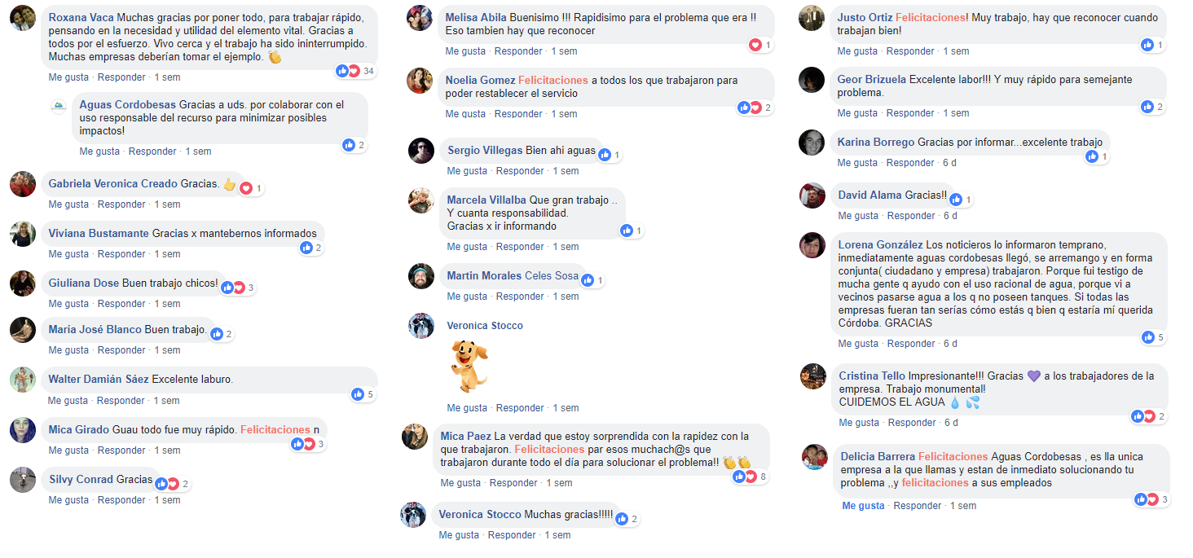

**En Conclusión:**

Proveer a la ciudad de un servicio de agua potable, esencial para la vida, redobla el desafío de la Empresa ante eventos de estas características. Brindar una respuesta ágil con un equipo de profesionales dotados de la mejor tecnología, le permitió a la organización solucionar una contingencia en tiempo record, minimizar el impacto negativo, fortalecer su imagen y el compromiso ante sus clientes y toda la comunidad.